Министерство образования и молодежной политики Свердловской области

ГАПОУ СО «Екатеринбургский колледж транспортного строительства»

Отчет по ТРПО. Лабораторная работа №7  
**«Анимация в WPF-приложениях».**

Выполнил: Гордейчик С.А.

Группа: ПР-31

Преподаватель: Бушуева Е.В.

2024

Разметка (задание 1):

<Window x:Class="Fleeing_Button.MainWindow"

xmlns="http://schemas.microsoft.com/winfx/2006/xaml/presentation"

xmlns:x="http://schemas.microsoft.com/winfx/2006/xaml"

xmlns:d="http://schemas.microsoft.com/expression/blend/2008"

xmlns:mc="http://schemas.openxmlformats.org/markup-compatibility/2006"

xmlns:local="clr-namespace:Fleeing_Button"

WindowStartupLocation="CenterScreen"

mc:Ignorable="d"

Title="Fleeing Button" Height="450" Width="800">

<Grid>

<Button x:Name="fleeingButton" Content="Убегающая кнопка" Width="150" Height="50"

HorizontalAlignment="Left" VerticalAlignment="Top" MouseEnter="fleeingButton_MouseEnter"

Margin="1,1,0,0">

<Button.Style>

<Style TargetType="Button">

<Setter Property="Background" Value="#FF4CAF50"/>

<Setter Property="Foreground" Value="White"/>

<Setter Property="BorderBrush" Value="Gray"/>

<Setter Property="BorderThickness" Value="2"/>

<Setter Property="Template">

<Setter.Value>

<ControlTemplate TargetType="Button">

<Border Background="{TemplateBinding Background}"

BorderBrush="{TemplateBinding BorderBrush}"

BorderThickness="{TemplateBinding BorderThickness}"

CornerRadius="10">

<ContentPresenter HorizontalAlignment="Center"

VerticalAlignment="Center"/>

</Border>

</ControlTemplate>

</Setter.Value>

</Setter>

<Style.Triggers>

<Trigger Property="IsMouseOver" Value="True">

<Setter Property="Background" Value="#FF8BC34A"/>

<Setter Property="BorderBrush" Value="Green"/>

</Trigger>

</Style.Triggers>

</Style>

</Button.Style>

</Button>

</Grid>

</Window>

Код (задание 1):

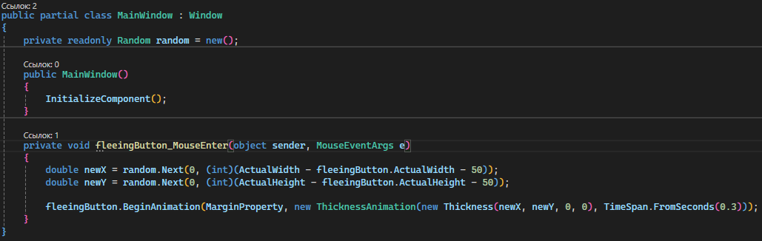

Снимок экрана (задание 1):

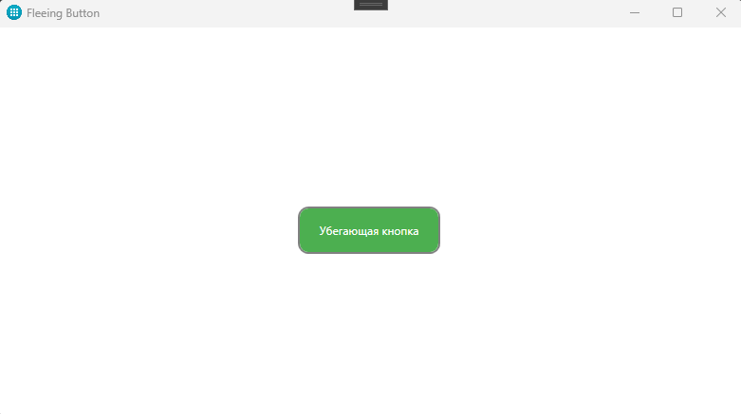

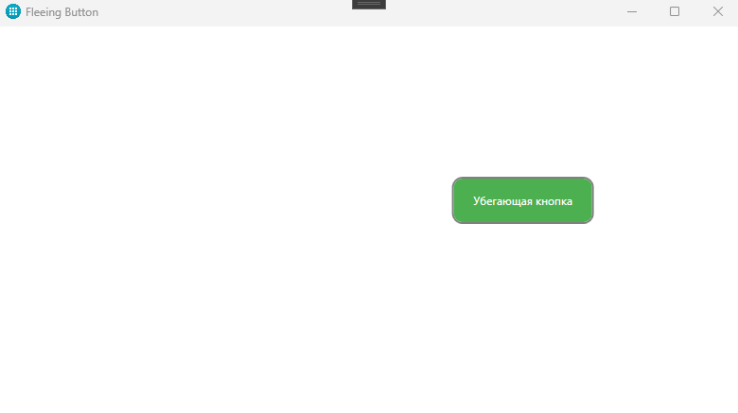

Разметка (задание 2):

<Window x:Class="Pulsar.MainWindow"

xmlns="http://schemas.microsoft.com/winfx/2006/xaml/presentation"

xmlns:x="http://schemas.microsoft.com/winfx/2006/xaml"

xmlns:d="http://schemas.microsoft.com/expression/blend/2008"

xmlns:mc="http://schemas.openxmlformats.org/markup-compatibility/2006"

xmlns:local="clr-namespace:Pulsar"

WindowStartupLocation="CenterScreen"

mc:Ignorable="d"

Title="Pulsar" Height="450" Width="450" ResizeMode="NoResize">

<Grid>

<Ellipse x:Name="circle" Width="200" Height="200">

<Ellipse.Fill>

<RadialGradientBrush>

<GradientStop Color="Red" Offset="0"/>

<GradientStop Color="Orange" Offset="0.4"/>

<GradientStop Color="Yellow" Offset="1"/>

</RadialGradientBrush>

</Ellipse.Fill>

</Ellipse>

</Grid>

</Window>

Код (задание 2):

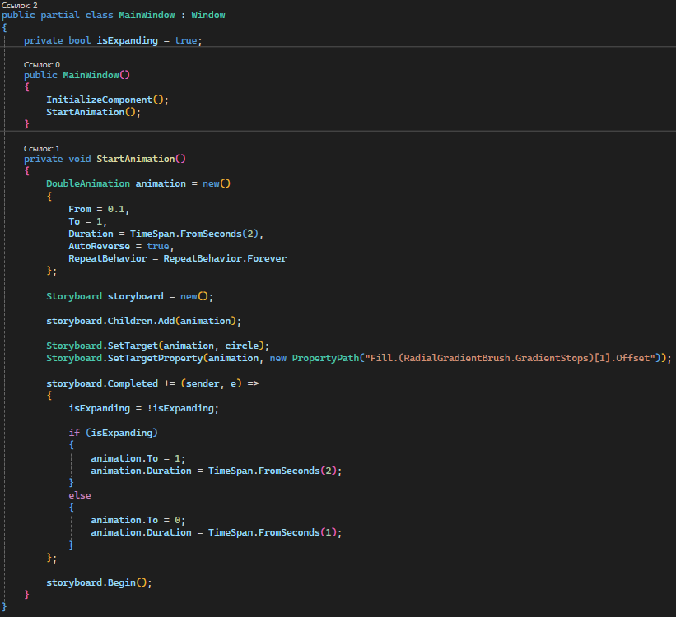

Снимок экрана (задание 2):

